Все большее количество товаров приобретается с помощью онлайн-сервисов, в том числе парфюмерно-косметические, которые не всегда предоставлены оригинальными брендами. Купить поддельную продукцию можно не только на сайтах сомнительных торговых организаций, но и больших сетевых магазинах, а также социальных сетях физических лиц. Отсюда возникает вполне обоснованный вопрос, как себя обезопасить и не купить подделку?
В РФ с 2020 года введена обязательная маркировка парфюмерно-косметической продукции, и теперь с помощью специального сервиса в режиме онлайн можно проверить подлинность товара, введя код, указанный на товаре.
При дистанционной покупке парфюмерно-косметической продукции узнать код и проверить товар, возможно, будет только при его получении.
В первую очередь, при покупке товара дистанционно, следует обратить внимание на цену товара, если она гораздо ниже рыночной стоимости, то это, скорее всего, говорит о том, что товар неоригинальный. Затем, следует почитать отзывы о данном товаре от других покупателей, если большинство отзывов негативные, то данный товар лучше не приобретать.
Кроме всего прочего, необходимо обязательно обращать внимание на организационно-правовую форму интернет магазина, зарегистрирован ли он официально, как индивидуальный предприниматель или юридическое лицо. Это, прежде всего, необходимо для того, чтобы в случае обнаружения недостатков в товаре, продавцу можно было бы предъявить требования, закрепленные в законодательстве. Остерегайтесь покупок товара в социальных сетях или месенджерах у физических лиц, потому что, как правило, при обнаружении недостатков в товаре, они не принимают каких-либо претензий, а просто блокируют страницы или номера телефонов. А если же товар приобретается у юридического лица или индивидуального предпринимателя, то претензию всегда можно направить на юридический адрес.
Еще один подводный камень дистанционной купли-продажи парфюмерно-косметической продукции – иногда она приходит с нарушением целостности упаковки, разбитая, частично вытекшая и прочее. В любом случае, продукцию необходимо осматривать в пункте выдачи товара либо в присутствии курьера, доставившего посылку.
Но и при соблюдении вышеперечисленных рекомендаций никто не застрахован от приобретения некачественного и неоригинального парфюмерно-косметического товара.
В качестве примера рассмотрим следующую ситуацию. Жительница города N. приобрела три пенала с тушью для ресниц, упакованные в коробочки. На упаковке имелась маркировка французской фирмы «Луи Филипп», цвета пеналов соответствовали фирменным. Однако употребление туши ею самой и двумя ее подругами вызывало резкое жжение и покраснение глаз, выпадение ресниц.
После чего она обратилась за медицинской помощью и в экспертную организацию. Экспертное исследование показало, что упаковка туши (коробки и пеналы) изготовлена кустарным способом, а вещество в пеналах не является тушью для ресниц и состоит из жидкого мыла, сажи и глицерина.
В приведенном выше примере понятно, что продукция поддельная, так как симптомы аллергии проявились сразу у нескольких человек, и данный факт впоследствии подтвердила экспертиза. Однако такая реакция организма не всегда говорит о том, что товар некачественный или не оригинальный. У некоторых людей может быть просто аллергическая реакция на некоторые компоненты парфюмерно-косметического изделия, качество которого не вызывает сомнений. В случаях, когда причинен вред здоровью, всегда нужно обращаться к специалистам в области медицины, а для подтверждения того, что этот товар действительно некачественный – в экспертную организацию.
Важно помнить! Если при покупке парфюмерно-косметического изделия что-то вызывает сомнения,нужно требовать документы на товар. Продавец обязан показать сертификат подлинности с подписью и печатью поставщика или производителя.

За подробной консультацией ждём Вас по адресам:
г.Иркутск, ул.Трилиссера, 51, 8(395-2)22-23-88 Пушкина, 8, 8(395-2)63-66-22 zpp@sesoirk.irkutsk.ru.
г.Ангарск, 95 кв. д.17 тел.8(395-5) 67-55-22 ffbuz-angarsk@yandex.ru
г.Усолье-Сибирское, ул.Ленина, 73 тел.8(395-43) 6-79-24 ffbuz-usolie-sibirskoe@yandex.ru
г.Черемхово, ул.Плеханова, 1, тел.8(395-46) 5-66-38; ffbuz-cheremxovo@yandex.ru
г.Саянск, мкр.Благовещенский, 5а, тел.8(395-53) 5-24-89; ffbus-saynsk@yandex.ru
п.Залари (обращаться в г.Иркутск, г.Саянск)
г.Тулун, ул.Виноградова, 21, тел. 8(395-30) 2-10-20; ffbuz-tulun@yandex.ru
г.Нижнеудинск, ул.Энгельса, 8 тел.8(395-57)7-09-53,
ffbuz-nizhneudinsk@yandex.ru,
г.Тайшет,ул.Северобазарная, 3-1н , тел. 8(395-63) 5-35-37;
ffbuz-taishet@yandex.ru
г.Братск, ул.Муханова, 20, тел.8(395-2) 22-23-88; ffbuz-bratsk@yandex.ru(обращаться в г.Иркутск)
г.Железногорск-Илимский, (обращаться в г.Иркутск, г.Усть-Кут)
г.Усть-Илимск, лечебная зона, 6 тел.8(395-35) 6-44-46;ffbuz-u-ilimsk@yandex.ru
г.Усть-Кут, ул.Кирова, 91, тел.8(395-65) 5-26-44; ffbuz-u-kut@yandex.ru
п.Усть-Ордынский, пер.1-ый Октябрьский, 12 тел.8(395-41) 3-10-78, ffbuz-u-obao@yandex.ru (обращаться в г.Иркутск)

ФБУЗ «Центр гигиены и эпидемиологии в Иркутской области»
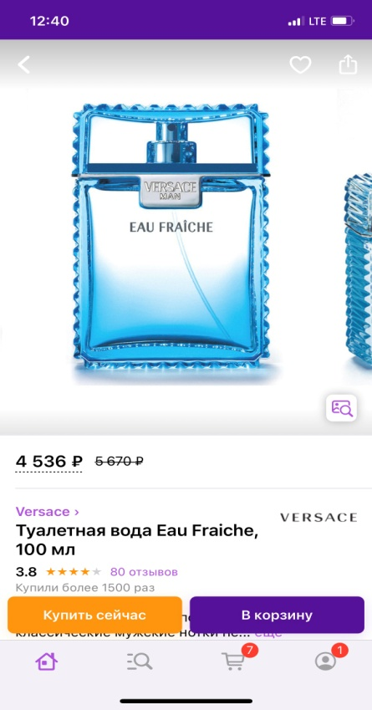

Особенности дистанционной купли-продажи парфюмерной продукции

Консультационный центр и
пункты по защите прав потребителей

